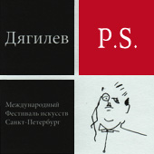

**«ДЯГИЛЕВ. P.S.» 2015**

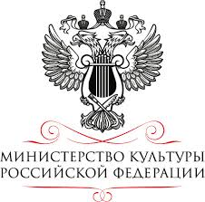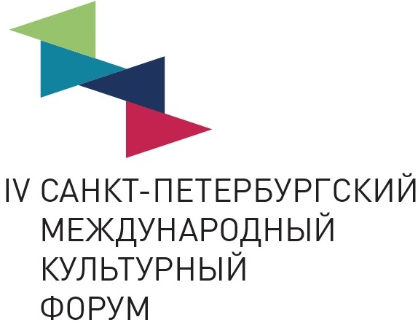

***При поддержке Министерства культуры РФ***

***Комитета по культуре Санкт-Петербурга***

***Под эгидой  IV Санкт-Петербургского международного культурного форума***

С **15 ноября по 24 ноября 2015** в Санкт-Петербурге — «Дягилев. P.S.» — в шестой раз.

Официальную программу откроет лондонская балетная премьера 2014 года. Спектакль **«Торобака»** — это захватывающий и мощный мужской дуэт, воплощенный самими авторами спектакля: одним из ведущих хореографов фламенко — испанцем **Исраэлем Гальваном** и знаменитым британским хореографом, непревзойденным мастером индийского классического стиля катхак — **Акрам Ханом**.

Оба мастера известны своей новаторской хореографией и изысканной танцевальной техникой. Обладатели разнообразных международных наград, они — одни из самых знаменитых и уважаемых артистов в мире балета. Их совместный танец более похож на дуэль, чем на дуэт. Фламенко и катхак — необыкновенно яркие танцевальные традиции, корни которых уходят в глубины веков. Каждое движение пронизано ассоциациями, наполнено смыслами и образами. Это, прежде всего, диалог и обмен идеями. Название постановки — соединение двух слов, обозначающих священных животных: быка («торо») и корову («бака»). «Торобака» предъявляет искусство танца как универсальный язык общения различных этнических культур.

**15 ноября, БДТ им. Г. А. Товстоногова, начало в 19 00**

**Продолжительность спектакля 1 час 15 минут  
Спектакль идет без антракта**

**15 ноября,** после спектакляв зрительном зале **БДТ состоится открытая пресс-конференция**, на которой будет представлена программа 2015 года. В пресс-конференции примут участие: художественный руководитель фестиваля Наталья Метелица, хореографы Акрам Хан и Исраэль Гальван.

**15 ноября, БДТ им. Г. А. Товстоногова, по завершении спектакля «Торобака»**

Профессионалы, а также все заинтересованные в раскрытии секретов великого импресарио встретятсяв рамкахмеждународной научной конференции **«В круге Дягилевом. Покровители»**. Конференция откроет ежегодный цикл научных дискуссий «В круге Дягилевом», в котором будут рассматриваться личности или явления, так или иначе оказавшиеся в поле деятельности Дягилева. Важными составляющими конференции станут круглый стол и мастер-класс хореографа Акрам Хана.

**16 ноября, Музей театрального и музыкального искусства, 11 00 – 18 00**

**16 ноября, Академия танца Бориса Эйфмана — мастер-класс, 11 00 – 13 00**

**17 ноября, Отель Indigo Санкт-Петербург-Чайковского, начало в 11 00 — круглый стол**

**Ведущий — главный редактор журнала «Сноб» Сергей Николаевич**

**16 ноября** накануне гала-вечера в честь **Анжелена Прельжокажа** «Дягилев. P. S.» совместно с Новой сценой Александринского театра и Французским институтом в России покажут документальный фильм **"Эльдорадо".** Кинолентафранцузского режиссера **Оливье Ассайаса** расскажет о работе Анжелена Прельжокажа  над пьесой Карлхайнца Штокхаузена. Выдающийся французский хореограф лично представит фильм, а после показа примет участие в дискуссии со зрителями.

**16 ноября, Новая сцена Александринского театра, начало в 18 30   
Вход свободный**

**17 ноября** на сцене Александринского театра в честь выдающегося хореографа **Анжелена Прельжокажа** и 30-летия труппы Балет Прельжокажа «Дягилев. P.S.» представит Гала балета в исполнении артистов Балета Прельжокажа и солистов балета Парижской оперы, Загреба, Берлинской оперы.

По завершении спектакля — ежегодная церемония вручения приза **«Удиви меня!»**.

**17 ноября, Александринский театр, начало в 19 00**

**Продолжительность спектакля 1 час 40 минут  
Спектакль идет с одним антрактом**

**18 ноября** состоится открытие масштабного выставочного проекта **«Серебро и золото Пиковой дамы»** в сотрудничестве с Государственным Эрмитажем, Государственным музеем-заповедником Петергоф и постоянным партнером фестиваля – Музеем театрального и музыкального искусства. Выставка расскажет об интереснейшей судьбе княгини Натальи Петровны Голицыной (1744-1837), ставшей прообразом роковой Графини из повести А.С. Пушкина «Пиковая дама», и сценических трактовках этого произведения на оперной и балетной сценах.

Фестиваль посвящает выставку памяти П. И. Чайковского в связи с 175-летием со дня его рождения.

**18 ноября – пресс-показ, открытие (по пригласительным билетам), начало в 16 30**

**выставка открыта для посещения 19 ноября 2015 – 14 февраля 2016**

**Шереметевский дворец**

В рамках фестиваля «Дягилев. P.S.» **18 ноября** на Новой сцене Александринского театра в цикле встреч «Повестка дня» выступит Теодор Курентзис. Дирижер представит авторский обзор ключевых процессов, проблем, идей, определяющих сегодняшнее состояние области театра и музыки.

**18 ноября, Новая сцена Александринского театра, начало в 21 00**

После грандиозного успеха гастролей Пермского театра оперы и балета в прошлом сезоне фестиваля, в этом году в его афише снова выступление оркестра **musicAeterna**. На этот раз в Большом зале Санкт-Петербургской Филармонии — концертное исполнение **оперы** **Моцарта «Дон Жуан».** Дирижер — **Теодор Курентзис**, неоднократный обладатель Премии «Золотая маска», заслуживший репутацию одного из интереснейших интерпретаторов музыки Моцарта.

**19 ноября, Большой зал Санкт-Петербургской Филармонии, начало в 19 30**

**Продолжительность спектакля 3 часа 20 минут  
Спектакль идет с одним антрактом**

**20 ноября** в Академической капелле выступит **дуэт пианистов из Испании Moreno Gistain Piano Duo**. В своем репертуаре два брата часто обращаются к произведениям композиторов Русских сезонов, деликатно применяя новые техники исполнения и обработки. В программе концерта «Ballets Russes. Испанские мотивы» на двух роялях в четыре руки прозвучат произведения Глинки, Римского-Корсакова, Глазунова, Габриэля Форе и Мануэля де Фальи.



**20 ноября, Санкт-Петербургская Академическая Капелла, начало в 19 00**



**Продолжительность спектакля 1 час 20 минут  
Спектакль идет с одним антрактом**

**21 ноября** в залах Шереметевского дворца откроется фотовыставка **«Образы Баядерки»** парижанки **Евгении Грандшамп де Ро.** Сюжет выставки — впечатления от постановки «Баядерки» (1992) — последнего хореографического опуса Рудольфа Нуреева на сцене Парижской оперы**.** Этот спектакль и сегодня идет с неизменным успехом. Произведения Грандшамп граничат с абстракцией, передавая само ощущение движения танца, не уловимое человеческим глазом, но пойманное объективом.



**21 ноября - пресс-показ, начало в 15 00**

**Выставка открыта для посещения 22 ноября 2015 – 24 января 2016,**

**Шереметевский дворец**

**22 ноября** к 230-летию Эрмитажного театра на его сцене будет дан концерт «Хиты» придворной сцены». Это — «музыкальная прогулка» по репертуару знаменитого театра за его более чем двухвековую историю.

* **22 ноября, Эрмитажный театр (по пригласительным билетам), начало в 19 00**

**23 ноября** в петербургской KGallery откроется выставка работ Сергея Судейкина. После Октябрьского переворота в России не было ни одной персональной выставки этого мастера фантазий, бурлесков и пасторалей. В последние годы интерес к Судейкину на его родине растёт. Коллекционеры охотятся за его плакатами и эскизами оформления балетов, опер и миниатюр, в которых Судейкин был неподражаем. Страстными почитателями творчества этого мастера стали чета Нины и Никиты Лобановых-Ростовских, известных лондонских коллекционеров, и выдающийся танцовщик Михаил Барышников. Работы Судейкина из этих коллекций будут представлены, в том числе, их сегодняшним владельцем — Музеем Театрального и музыкального искусства. Выставка в KGallery представит более пятидесяти работ художника музейного уровня из частных и государственных коллекций.

**23 ноября – пресс-показ, открытие (по пригласительным билетам) начало в 19 00**

**выставка открыта для посещения 24 ноября 2015 – 14 декабря 2015**

**KGallery**

Ярким завершением фестиваля станут первые в России гастроли **труппы Марты Грэм из США**. В программе — балеты, созданные самой основоположницей американского танца модерн — Мартой Грэм («Хроники» и «Развлечения ангелов») и ее современными последователями («Оплакивание. Вариации» — Булариянг Пагарлава, Ричард Мув, Ларри Кигвин, «Эхо» - Андонис Фониадакис). Труппа Марты Грэм свято чтит заветы своей создательницы, раскрывая суть человека в танце – в «языке души».

**24 ноября, Александринский театр, начало в 19 00**



**Продолжительность спектакля 2 часа  
Спектакль идет с одним антрактом**

**«Дягилев. P.S.»** [www.diaghilev-ps.ru](http://www.diaghilev-ps.ru)



**Программа** <http://www.diaghilev-ps.ru/ru/dps_prg.html>

Фотографии к балетам «Торобака», опере «Дон Жуан», концерту Moreno Gistain Piano Duo, к выставкам «Серебро и золото Пиковой дамы», «Образы Баядерки», «Судейкин. Живопись. Графика», балетам Марты Грэм вы найдете по cсылке:

[**https://www.dropbox.com/sh/qu4f4o9yw7cie6f/AADZHUbpvtJLN49KZC9lSmxoa?dl=0**](https://www.dropbox.com/sh/qu4f4o9yw7cie6f/AADZHUbpvtJLN49KZC9lSmxoa?dl=0)

Пожалуйста, не забывайте использовать копирайт.

Пожалуйста, обращайтесь к нам за дополнительной информацией, аккредитацией на события фестиваля и запросами на интервью:

PR директор фестиваля Наталья Плеханова:

+79219189420 [n.plekhanova@principe-media.ru](mailto:n.plekhanova@principe-media.ru)

Художественный руководитель фестиваля Наталья Метелица

+7812 310 10 29 [info@theatremuseum.ru](mailto:info@theatremuseum.ru)

Директор программ фестиваля Александра Штаркман

+7812 314 53 45 art@[theatremuseum.ru](mailto:theatremuseum@peterlink.ru)

**Партнеры и спонсоры:**

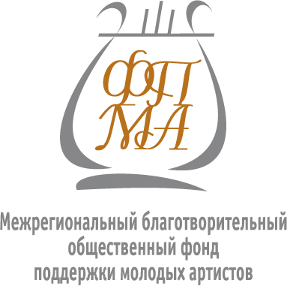

**Делзелл Фонд**

**(Delzell Foundation)**

**Генеральное консульство США Испанское консульство**

**в Санкт-Петербурге в Санкт-Петербурге**



**При поддержке: госпожи Беттины фон Сименс**

**Официальный поставщик воды**:



**Информационные партнеры:**

